附件1

**VPN对接简要说明及账户分配**

**一、对接方式一**

通过账户密码连接。（账户密码见附件2：VPN账户名单）

**二、对接方式二**

通过预共享密码连接。（密码见附件2：VPN账户名单G列）。

（省局VPN配置供参考）

第一阶段：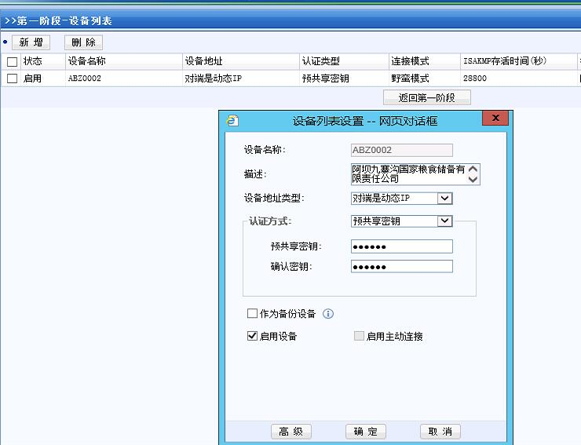

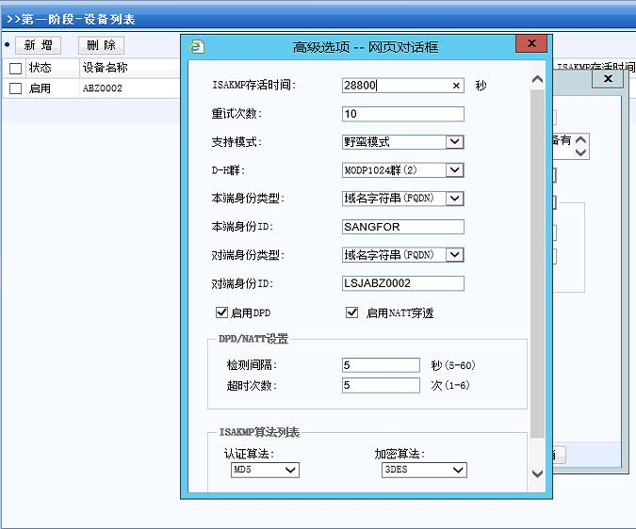

第二阶段：

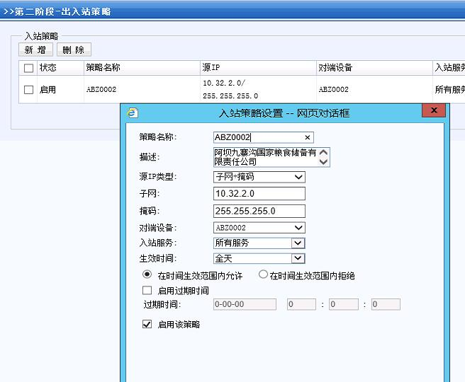

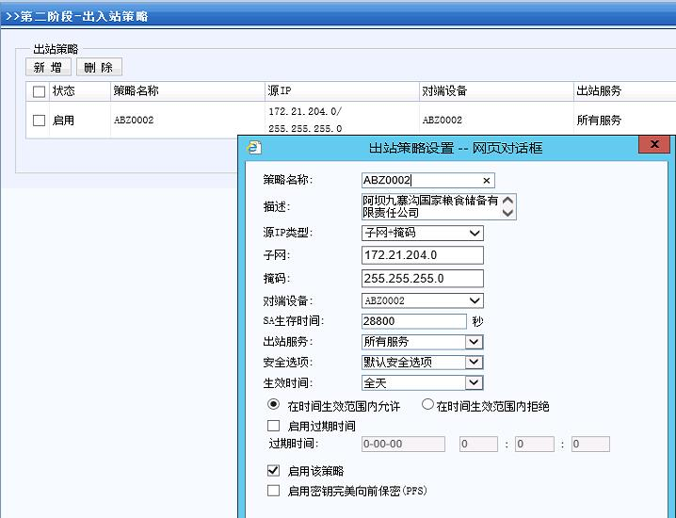

第一阶段：

野蛮模式（需分支发起主动连接）

总部固定IP：202.61.91.31（总部地址）

认证方式：预共享密钥

ISAKMP存活时间：28800S

DH群：DH2

总部身份类型：域名字符串（FQDN）

总部身份ID：SANGFOR

分支身份类型：域名字符串（FQDN）

分支身份ID：LSJ+账户名

启用DPD

启用NAT穿透

ISAKMP认证算法：MD5

ISAKMP加密算法：3DES

第二阶段：

SA生存时间：28800S

安全协议：ESP

安全选项：MD5+3DES

**三、VPN网络IP地址配置说明**

为确保VPN连接后，各单位IP地址不冲突，各单位使用IP资源见F列，最后一位（10）为各单位VPN设备地址，其他设备的VPN地址调整最后一位（前3个段不变）。

1. **账户分配**

对接账户分配及技术沟通微信：13541167312